Tanáraink:

Kovács József
igazgató
Fehér Zoltánné Tüzes Zsuzsanna
igazgatóhelyettes

Melicz Marianna
igazgatóhelyettes

Zajzon István
igazgatóhelyettes
Balogh Lászlóné
Bertalan Marlies
Bicsáki Eszter
Farkas Krisztina
Farkasné Horváth Judit
Fekete Istvánné
Füstösné Ábrahám Judit
Gáncsos Ildikó
Györgyiné Resch Dorina
Györgyi Zsolt
Kazinczy Enikő
Kiss Jánosné
Kiss Kornél
László Zsolt
Maczkó Gyula
Majzik Valéria
Mellesné Fonyogáb Kornélia
Némethné Miháldinecz Olga
Oláh Ilona
Pákozdyné Tóth Anikó
Pap Ernőné

Páva-Miklós Piroska
Peperő Miklós
Pintér Karolina
Polaneczki Ottó
Reksán Rezső
Schmidt Lászlóné
Sebestyén Jánosné
Sikter János
Sikterné Csizmadia Ágnes
Szabó Zoltánné
Széll Károly
Szerecz Anikó
Tápler Zsolt László
Tomasics Ferenc
Vargáné Fekete Ilona
Vargáné Szalai Adrienn
Varga Jolán
Várhalmi Virág
Viola Ernő
Violáné Bakonyi Ibolya
Zajzon Istvánné
„Aki győz, annak adok … fehér kövecskét is, és a kövecskére írva új nevet, amelyet senki sem tud, csak az, aki kapja.”
(Jel 2, 17)

12. A osztály

Osztályfőnök : Péter Emőke
Volt osztályfőnök: Nagy Béláné

Bengyák Balázs
Csörsz Ráhel
Dávid Eszter
Ferlindis Nóra
Füstös Liliána
Géczi Fanni
Gyurcsó Tibor
Haris Hedvig Zsófia
Horváth Zsuzsanna
Jancsi Lilla
Kálmán Ivett
Karajos Dániel

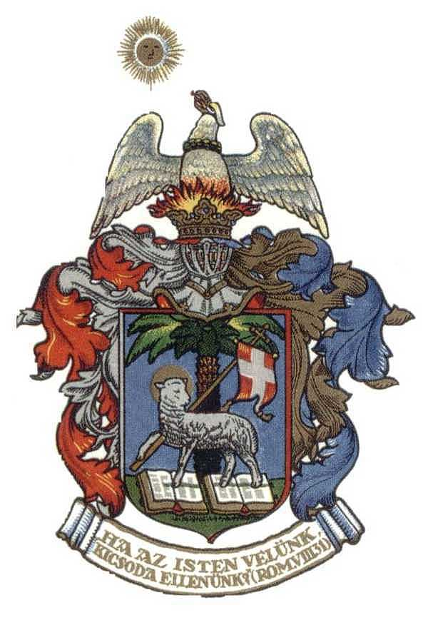
Katona Beáta
Kovacsics Ferenc
Kovács András
Marton Ádám
Pallag Veronika
Szakmári Ferenc Bence
Szőke Zsolt
Tamás Anna Krisztina
Tóki Zsófia
Vörös Kristóf Lajos
Zongor Kinga

